个人保险信息采集
需求规格说明书
版本 V 1.0.0

中国金融电子化公司
二〇一二年十月

修订记录
日期 | 版本 | 说明 | 作者
2012-10-16 | V 1.0.0 | 新建 | 王海龙

目 录
1 引言 5
1.1 前言 5
1.2 参考资料 5
1.3 预期的读者和阅读建议 6
2 系统概述 6
2.1 开发背景 6
2.2 可行性 7
2.3 目标 7
2.4 用户类和特征 7
2.5 假设和约束 8
3 系统功能说明 8
3.1 业务需求概述 8
3.1.1 数据采集业务 8
3.1.2 信息查询业务 9
3.1.3 运行管理业务 10
3.2 业务流程 11
3.3 子系统划分 11
3.4 用例列表 12
4 用例描述 15
4.1 用户概览 15
4.2 报文预处理子系统 16
4.2.1 报文预处理 18
4.2.2 文件解密解压 20
4.3 在线上报子系统 22
1.1.1 web报文上报 22
1.1.2 报文接收 23
4.4 数据接收子系统 24
4.4.1 介质登记管理 24
4.4.2 介质中报文导出 30
4.4.3 介质归档登记 32
4.4.4 报文登记信息维护 33
4.5 数据处理子系统 36
4.5.1 正常报文质量检查 37
4.5.2 正常报文数据加载 39
4.5.3 删除报文质量检查 41
4.5.4 报文数据删除 43
4.5.5 变更报文质量检查 45
4.5.6 数据变更 47
4.5.7 产品加工 49
4.5.8 数据迁移 50
4.6 信息查询子系统 50
4.7 调度子系统 51
4.8 反馈管理子系统 51
4.8.1 查询反馈信息 52
4.8.2 生成反馈文件 53
4.8.3 反馈文件下载 54
4.9 安全子系统 55
4.10 系统管理子系统 57
4.11 异议处理子系统 57
4.12 统计分析子系统 57
4.12.1 数据报送情况 57
4.12.2 非信贷数据账户数及自然人情况 58
4.12.3 保险公司个人征信系统查询量统计 58

引言

前言
个人保险信息是来自于保险公司的非银行信息，是个人信用信息基础数据库的重要组成部分，采集的信息主要包括保险合同信息、实际代偿责任信息、代偿信息和保费缴纳信息等四类。个人征信系统目前采集、整合了与银行有信贷业务关系的个人基本信息及信贷业务数据。为了进一步防范商业银行的信贷风险，征信系统将考虑从多方面、多渠道收集与个人信用相关的非银行信息。而个人保险情况相关信息有利于防范金融风险，促进金融稳定，了解被征信人的保险总体情况，从而为其判断被征信人的信用状况提供参考依据。因此建设个人保险信息采集系统成为一项迫切的任务。
软件名称 | 个人保险信息采集系统
任务提出者 | 中国人民银行征信中心
开发者 | 中国金融电子化公司开发二部
用户 | 商业银行信贷业务人员  中国人民银行征信管理局  中国人民银行征信中心  各个保险公司
安装场所 | 中国人民银行征信中心

参考资料
- 个人保险信息需求说明书
- 个人保险信息接口规范
- 个人征信基础数据库系统软件需求规格说明书
- IEEE Recommended Practice for Software Requirements Specifications
- 软件需求说明书标准（GB8567——88）

预期的读者和阅读建议
本文主要分为以下五部分：
- 系统概述
- 系统功能说明
- 用例描述
- 接口说明
- 非功能说明
本文档预期读者包括以下人员：项目经理、开发人员、用户、测试人员。

系统概述

开发背景
个人信用信息基础数据库系统建设于2004年启动，2004年12月15日系统顺利投入试点运行，2005年8月30日实现了全国联网运行。个人信用信息基础数据库目前采集个人在银行的信贷信用信息,但由于我国个人信用消费尚处在起步阶段，多数入没有银行信贷记录。为解决银行首次授信时的信息查询问题，个人信用信息基础数据库必须扩大信息采集范围，收集个人在非银行部门的相关信息。
信用保证保险属于产险的一种，客户主要为小微企业和中低收入群体。信用保证保险是通过向客户提供保险，从而帮助客户从银行获取无抵押小额短期贷款的保险产品。客户是投保人，银行是被保险人，保险公司是保险人。在信用保证保险业务中，保险公司承担了类似融资性担保公司的担保人角色，承保的是客户即投保人（债务人）的信用风险，即在客户逾期未归还银行贷款满80天并符合理赔条件，保险公司将向银行全额赔款，同时从银行取得向客户的追偿权。这种机制安排下，处于风险管理的需要，保险公司承担了贷前审查、贷后管理以及债务催收的全部工作。因此，保险公司在承担客户违约风险的同时，也掌握了商业银行难以采集的投保人保险代偿信息和追偿信息。
征信系统建设的主要目的是共享债务人履约信息，帮助金融机构全面、准确了解债务人信用状况，从而防范和管理信用风险。通过征信系统实现保证保险信息与信贷信息的共享，可从借款人角度完整反映一笔信贷业务的全貌，一方面可以更好地帮助商业银行全面评估借款人信用状况，防范信用风险；另一方面有利于提高投保人履行保险合同意识，也便于保险公司全面考察投保人信用状况，做出更准确、客观的承保决定，提高风险定价和保险政策制定的科学性。同时，信用保证保险客户主要为中低收入和小微企业群体，将其接入征信系统，既可以帮助更多信用表现良好的弱势群体享受金融服务，也是落实国家金融普惠政策的重要举措。

可行性
个人征信系统在全国已经正式运行，逐步地搭建起一个高效的数据接收、校验、加载、展现平台，从而在应用层面上进一步验证了系统的可行性。

目标
将保险公司纳入征信系统，采集其信用保证保险业务信息、保险代偿和追偿信息、保费缴纳信息，更全面地反映投保人的信用状况，并同时为保险公司提供征信服务。

用户类和特征
征信系统的用户可以分为商业银行、人民银行、征信机构三部分。
商业银行的信贷人员通过征信系统提供的信用信息查询服务，可以掌握银行客户的信用信息，为银行的信贷业务做出决策支持。
人民银行主要通过系统了解信贷规模、信贷发展趋势等情况。
征信机构工作人员负责系统的正常运营和日常维护。

假设和约束
非银行系统的建设必须遵循如下约定和要求：
- 系统的运作过程要严格遵守相关的法律、法规。
- 信用数据的采集、传输、存储与发布要保护个人、企业隐私和商业银行的商业秘密。
- 信用数据的所有权属于数据提供机构，对原始数据的任何修改都必须经过数据提供机构的书面同意，征信机构使用数据要严格遵守与数据提供机构达成的协议。

系统功能说明

业务需求概述
个人保险信息作为信贷征信信息的有力补充，最主要的目的是防范信贷风险和建立全国征信信息平台。个人保险信息系统最主要的功能是采集保险公司提供的个人保险信息，并且整合到个人征信系统中与信贷数据一起对外提供信息查询服务。信息查询服务体现在个人征信系统中。为实现以上功能，系统还必须实现运行管理，运行管理等各项支撑性业务。因此，本系统的功能主要包括数据采集、信息查询、运行管理三部分。

数据采集业务
数据采集业务是将保险公司的个人保险信息收集到征信机构，并和信贷信息进行整合处理以便提供信用服务的业务。其主要工作是将数据收集并进行校验，将校验通过的数据存储到数据库，将校验不通过的数据反馈给保险公司。详细业务流程见图3-1-1。
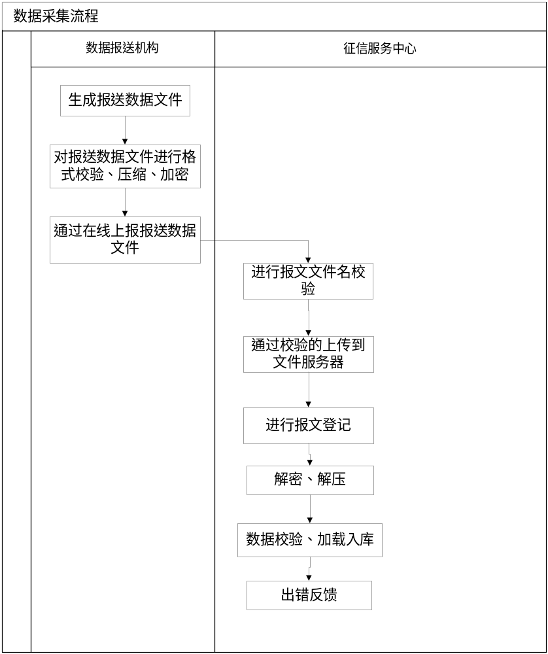
图3-1-1 数据采集业务流程图

信息查询业务
信息查询业务是指将个人保险信息采集处理后的数据和个人征信系统采集的信贷信息、公积金账户、结算账户、电信账户等信息整合在一起生成信用报告提供给商业银行。查询服务随着社会发展和用户需求的变化会不断补充，目前提供的主要服务为单笔信用报告查询、批量信用信息查询。单笔信用报告查询是指用户通过在线方式一次获取一个消费者的信用报告。批量信用信息查询是指接收信用信息使用者的批量查询请求，并提供批量查询结果。

运行管理业务
运行管理业务是为支持系统运行或运营而必须具有的相关支持业务，主要涉及数据管理等方面的内容。个人保险信息系统数据管理功能主要有报文管理、机构维护等。

业务流程
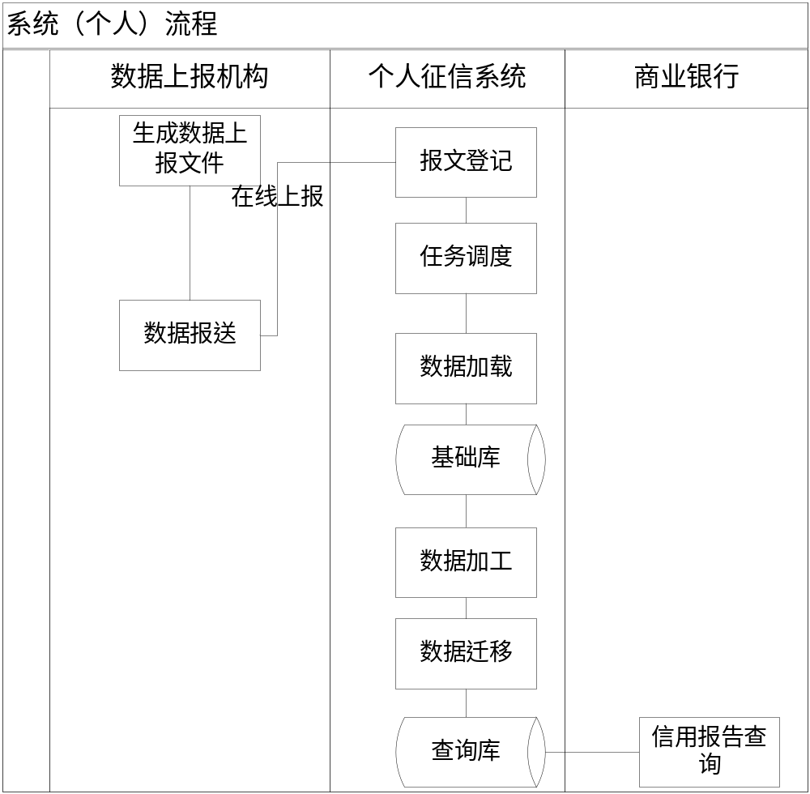
图3-2-1个人保险数据采集系统业务流程图

子系统划分
个人保险信息系统按业务功能划分可归类为以下子系统：
- 报文预处理子系统
数据报送机构按照数据接口规范生成文件，并对正常报文进行校验、压缩、加密，对删除报文进行压缩、加密后，通过介质方式报送到征信机构。
- 在线上报子系统
保险公司登陆征信系统，将生成的企业和个人信用保证保险数据报文分别在线上传至个人征信系统。
- 数据处理子系统
负责对接收到的数据报文进行处理，将上报的数据报文加载到加载库中，并根据数据报送机构的数据删除要求清理数据库中的数据，包括对数据报文进行解密、解压、校验、加载入库、产品加工、数据迁移等操作。
- 信息查询子系统
负责对外提供单笔和批量的信用信息查询服务，报文报送情况查询等。
- 调度子系统
负责对等待进行质量检查、加载、反馈处理的报文队列进行调度。
- 反馈管理子系统
负责将出错数据反馈给数据报送机构。
- 安全子系统
负责对机构和用户信息进行维护和对用户进行合法性验证、操作授权。
- 系统管理子系统
负责系统应用平台的日常管理，包括报文处理结果查询、报文出错原因查询等。

用例列表
以下用例是在系统中实现的功能：
表3-4-1用例列表
子系统 | 用例 | 备注
报文预处理 | 报文预处理 | 新增
报文预处理 | 文件解密解压 | 新增
在线上报 | 信用保证保险报文报送 | 新增
在线上报 | 报文接收 | 新增
数据处理 | 上报正常报文质量检查 | 新增
数据处理 | 数据加载 | 新增
数据处理 | 删除报文质量检查 | 新增
数据处理 | 报文数据删除 | 新增
数据处理 | 变更报文质量检查 | 新增
数据处理 | 数据变更 | 新增
数据处理 | 产品加工 | 新增
数据处理 | 数据迁移 | 新增
信息查询 | 单笔信用报告查询 | 复用
信息查询 | 批量信用信息查询 | 复用
信息查询 | 报送情况查询 | 修改
调度 | 任务调度 | 修改
反馈管理 | 查询反馈信息 | 修改
反馈管理 | 生成反馈文件 | 修改
反馈管理 | 反馈文件下载 | 修改
安全 | 机构基本信息维护 | 复用
安全 | 机构间关系维护 | 复用
安全 | 机构信息查询 | 复用
安全 | 征信机构内部机构信息维护 | 复用
安全 | 征信机构内部用户信息维护 | 复用
安全 | 征信机构外部用户信息维护 | 复用
安全 | 用户身份认证及权限控制 | 复用
安全 | 内部/外部权限组维护 | 复用
安全 | 内部/外部权限维护 | 复用
系统管理 | 保险报文管理 | 新增
异议处理 | 异议处理 | 复用
报表统计 | 数据报送情况 | 新增
报表统计 | 非信贷数据账户数及自然人情况 | 新增
报表统计 | 保险公司个人征信系统查询量统计 | 新增

用例描述

用户概览
根据征信系统的业务需求，系统的用户主要包括征信机构的工作人员。具体用户角色和权限如下：
表4-1-1用户及权限列表
机构 | 角色 | 描述 | 权限
保险公司 | 数据报送员 | 数据报送机构负责数据报送和数据反馈的人员 | 报文预处理  文件解密解压
征 信 机 构 | 报文管理员 | 征信机构负责对数据报送机构报送的数据进行接收和登记，对介质、报文以及反馈进行管理的人员 | 介质登记管理  介质中报文导出  介质归档登记  报文登记信息维护  产品加工  数据迁移  报文备份和清理  报文处理结果查询  报文出错原因查询
征 信 机 构 | 系统管理员 | 征信机构负责进行系统维护的人员 | 数据字典维护  日志维护
征 信 机 构 | 机构管理员 | 征信机构对外部机构信息进行维护的人员 | 机构基本信息维护  机构间关系维护  机构信息查询
征 信 机 构 | 超级用户 | 系统缺省用户，负责管理高级用户管理员的人员 | 征信机构内部用户信息维护  登录用户管理
征 信 机 构 | 高级用户管理员 | 征信机构负责管理内部用户管理员和商业银行一级行用户管理员、维护内外部权限的人员 | 征信机构内部机构信息维护  征信机构内部用户信息维护  征信机构外部用户信息维护  内部/外部权限组维护  内部/外部权限维护
征 信 机 构 | 用户管理员 | 征信机构负责管理普通用户的人员 | 征信机构内部用户信息维护
商业银行 | 信息查询员 | 商业银行通过系统查询信用信息的人员 | 单笔信用报告查询  批量信用信息查询

所有用户必须登录，通过合法性验证后才能进行相关操作，所有用户都具有用户密码修改的权限。

报文预处理子系统
报文预处理子系统是数据报送机构使用的客户端软件，主要实现的功能包括对待报送的报文进行格式校验、加压加密，对征信机构反馈的报文进行解密解压处理,包括两个用例：报文预处理、文件解密解压。

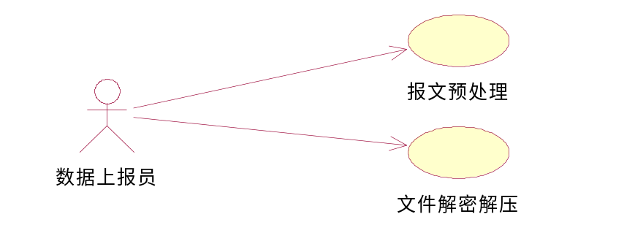
图4-2-1 报文预处理子系统用例图

报文预处理
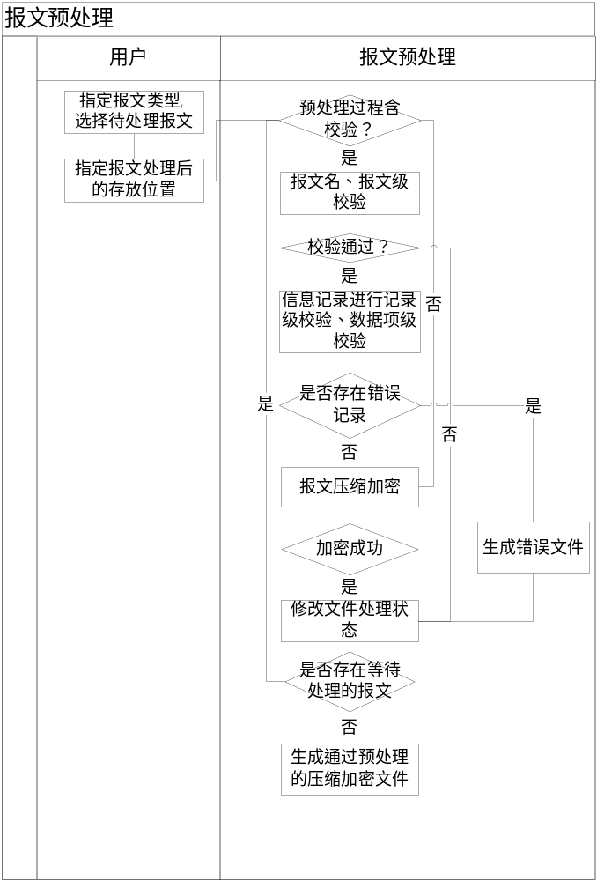
图4-2-2 报文预处理流程图
基本描述： 。
输入：符合数据接口规范中要求的文本文件
输出：经过预处理的报文文件、未通过预处理的错误文件
流程说明：
- 用户选择待处理的报文文件，点击考试处理；
- 系统判断处理过程是否包含校验，如果不校验，；如果校验，首先进行报文名、报文级校验；
- 系统进行报文名校验，根据个人保险接口规范中报文名校验规则进行校验，通过报文名校验，进入下一步报文级校验；未通过校验，跳到第7步处理；
- 系统进行报文级校验，根据个人保险接口规范中报文级校验规则进行校验，通过报文级校验，进入下一步信息记录级校验；未通过校验，跳到第7步处理；
- 系统进行信息记录级、数据项级校验，根据个人保险接口规范中信息记录级、数据项级校验规则进行校验，全部通过校验，进入下一步处理；未通过校验，记录出错原因，进入第7步处理；
- 系统进行报文压缩加密；
- 系统修改文件处理状态，通过校验的，处理状态显示“处理成功”，进入第8步；未通过校验的，处理状态显示“处理失败”，进入第10步。
- 系统生成通过预处理的压缩加密文件
- 系统判断是否存在等待处理的报文，如果存在，返回第1步继续处理；如果不存在，将压缩加密后的.enc文件打包；
- 系统生成未通过预处理的.bad文件；

文件解密解压
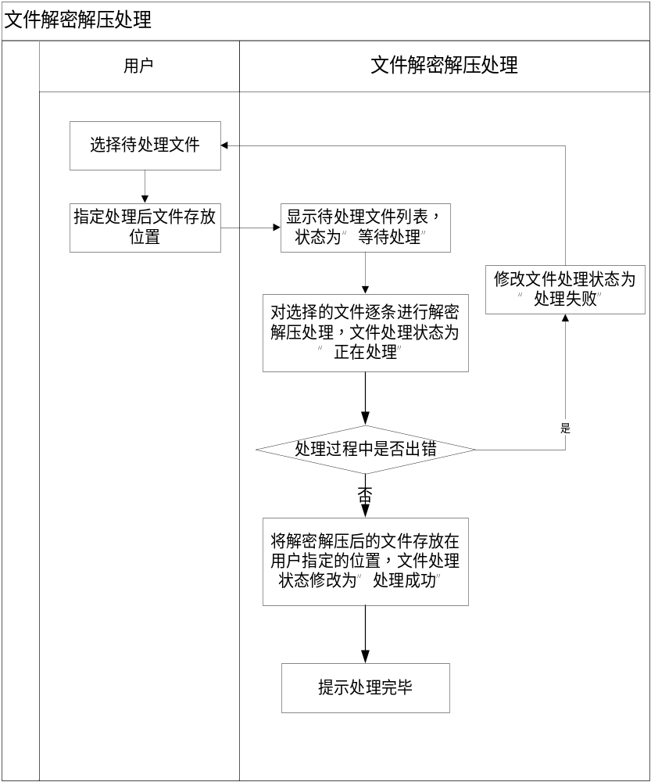
图4-2-3 文件解密解压处理流程图
基本描述：本用例是对个人保险信息错误反馈报文、个人保险信息删除反馈报文进行解密解压处理,可为批量处理方式。
输入：后缀为.enc格式的加密压缩文件
输出：后缀为.txt格式的文件
流程说明：
- 用户选择待解密解压文件，指定解密解压后的文件存放位置。默认存放位置为待解密解压文件当前所在位置。系统支持用户一次选择多个文件或者选择一个多级目录。
- 系统将用户选择的所有文件后缀为.enc的作为待解密解压文件添加到文件列表中，显示待解密解压文件的列表。列表内容包括：文件名、文件大小、处理状态（等待处理、正在处理、处理成功、处理失败）。所有文件的处理状态缺省为“等待处理”。当用户选择多个文件或一个多级目录时，系统将选择的文件或选择的目录及所有子目录下的文件中后缀为.enc的文件作为用户选择的待解密解压文件。用户每次选择待解密解压文件后，系统都自动将前一次选择的待解密解压文件清空。
- 用户选择开始解密解压。
- 系统对列表中用户选择的文件进行逐个解密解压。在处理过程中，系统不支持列表中文件的重新选择。支持在处理过程中即时停止，停止后用户可以重新选择待处理文件。若未重新选择文件，用户可以选择继续处理列表中未处理完的文件和未处理的文件；若重新选择文件，则只能选择开始处理列表中所有文件。
- 系统对待处理文件进行解密解压前，首先修改文件的处理状态为“正在处理”。
- 解密解压后的文件名同原文件名，解密解压后的文件存放在预先指定的位置。
- 文件解密解压成功后，系统将文件处理状态置为“处理成功”，若文件解密解压失败，系统将文件处理状态置为“处理失败”。
- 所有文件解密解压结束后，系统提示用户“处理完毕”。

在线上报子系统

信用保证保险报文报送
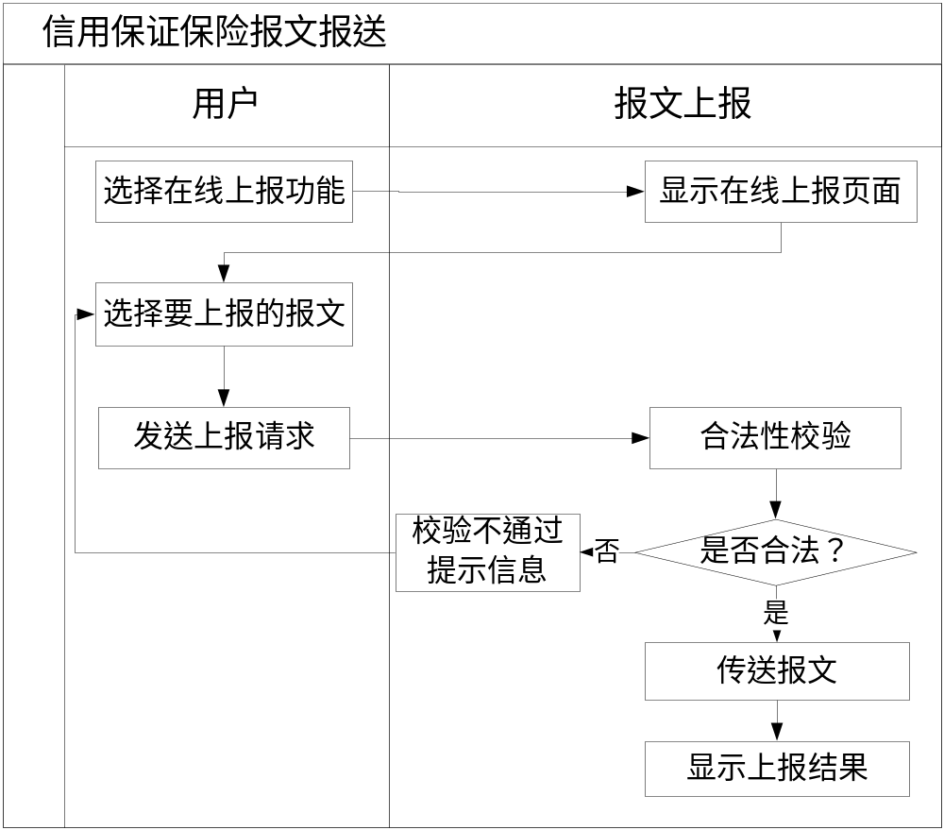
图4-3-1 保险报文上报流程图
基本描述：用户可通过登录个人征信网站将个人保险正常报文、个人保险删除报文、个人保险变更报文发送至个人征信系统文件服务器。
输入：个人保险正常报文、个人保险删除报文、个人保险变更报文。
输出：个人保险正常报文、个人保险删除报文、个人保险变更报文、报文登记信息。
流程说明：
- 用户选择要上报的报文并选择上报。
- 系统检查报文文件名称是否合法。校验规则见《个人保险信息接口规范》。除此之外，还要进行以下校验：
  - 报文文件在客户端指定目录下存在
  - 报文文件名后缀为enc
如果校验不通过，系统显示错误原因。
系统接收报文文件，并显示上报结果。

报文接收
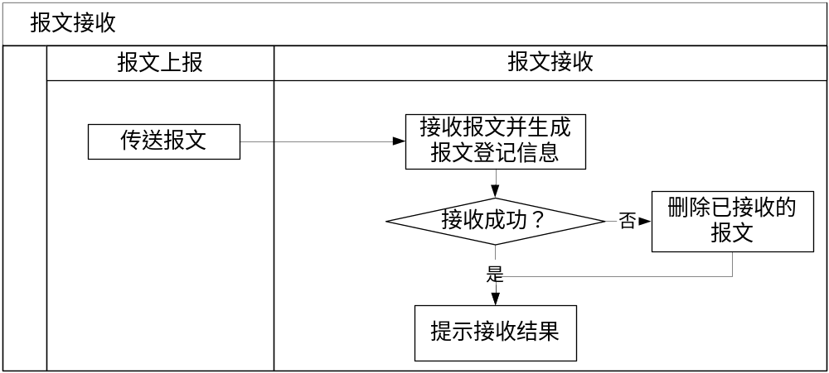
图4-3-2 报文接收流程图
基本描述：用户将个人保险相关报文通过Web方式、中间件方式发送至征信系统时，数据接收服务器进行数据接收后将报文放置到文件共享区，并记录报文登记信息。
输入：个人保险上报报文、个人保险删除报文、个人变更报文。
输出：个人保险上报报文、个人保险删除报文、个人变更报文、报文登记信息。
流程说明：
- 系统接收用户通过Web方式上报的个人保险上报报文、个人保险删除报文、个人变更报文，并将报文放到文件共享存储区，生成报文登记信息和操作员、操作时间，并保存。如果文件接收不成功或记录报文登记信息不成功，则删除已接收报文，提示用户接收不成功。报文登记信息包括报文文件名称、报文内部编号、数据类型（个人保险上报报文、个人保险删除报文、个人变更报文）、原始报文存放位置、原始报文大小、数据发生年月、数据上报日期、报送机构、报文处理状态、报送方式、调度状态、调度方式。报文内部编号为系统自动生成的系统中唯一标识报文的编号。报文处理状态为“加载报文已接受等待处理”，报送方式为“在线”，调度状态为“不调度”，调度方式为“自动”。
系统提示报送接收结果。

数据处理子系统
数据处理子系统是对上报数据进行一系列的处理，最终形成可供查询的信用数据。
数据处理子系统中处理的报文为经过数据接收子系统接收登记的报文。
数据处理子系统的用例包括：正常报文质量检查、正常报文数据加载、删除报文质量检查、报文数据删除、变更报文质量检查、数据变更、产品加工、数据迁移。
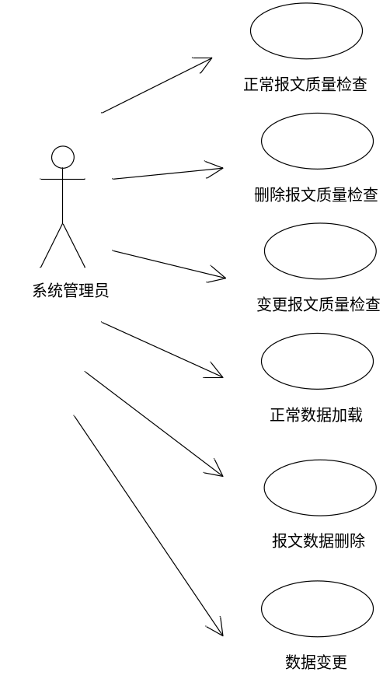
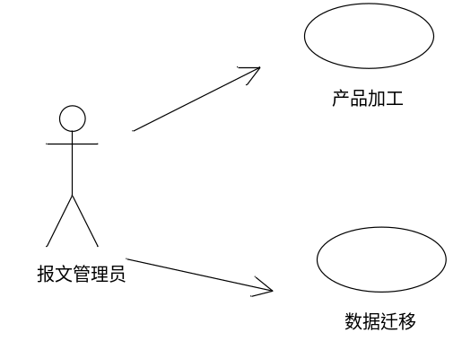
图4-4-1数据处理子系统用例图

正常报文质量检查
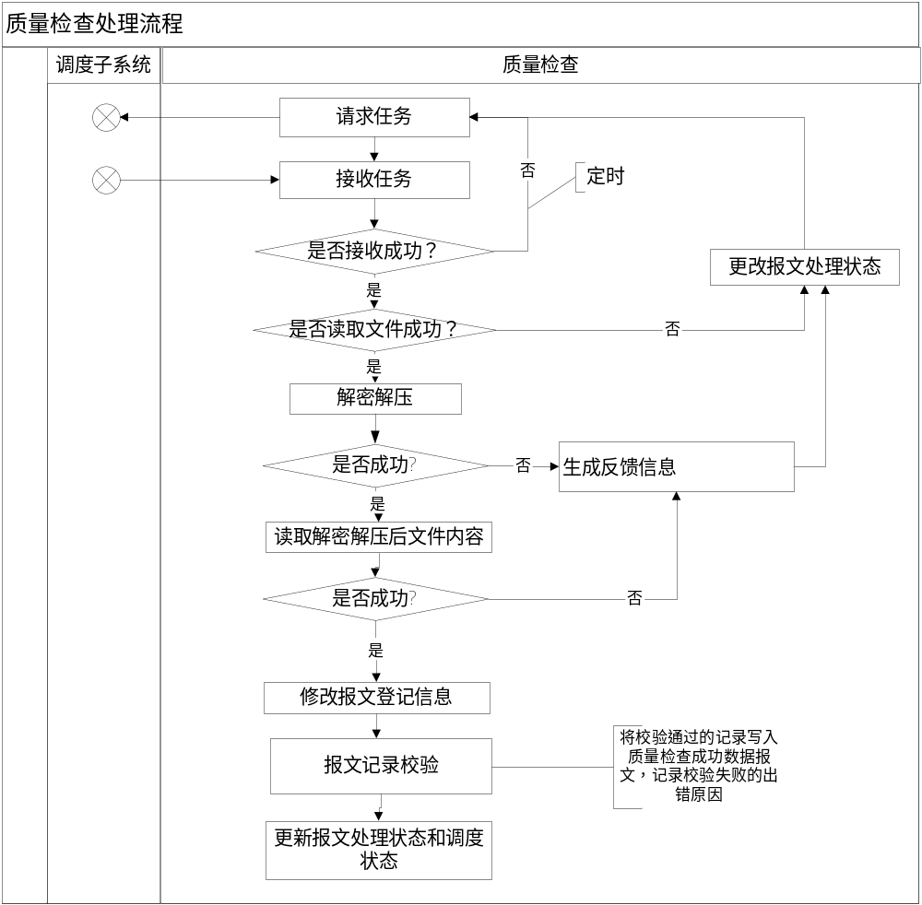图4-5-1 质量检查流程图
基本描述：将通过调度子系统获得的保险公司报送报文进行解密、解压后，进行报文格式和逻辑校验，将数据按照《个人保险信息接口规范》生成质量检查成功报文，将不合格数据生成出错记录信息。
输入：保险公司上报报文
输出：报文级错误信息、质量检查成功报文
流程说明：
- 向调度子系统请求上报报文质量检查任务。
- 接收调度子系统返回的任务。如果没有任务，质量检查子系统处于等待状态，定时向调度子系统请求任务。
- 系统读取原始报文文件。如果读取失败，修改报文处理状态为“解密解压前读取失败”，并跳至10。
- 系统对报文解密解压，如果解密、解压失败，修改报文处理状态为“解密、解压失败”，系统自动生成报文级错误信息，并跳至10。
报文级错误信息包括：报文文件编号、记录生成时间、错误原因。
- 系统读取报文文件内容，若读取失败，修改报文处理状态为“解密解压后读取失败”，系统自动生成报文级错误信息（参见4），并跳至10。
- 系统读取报文，根据《个人保险信息接口规范》的“个人保险信息采集报文校验规则”对报文进行报文级校验。如果解析、校验出错，根据相应的错误原因修改报文处理状态为“报文级错误”，系统自动生成报文级错误信息 ，并跳至10。如果报文级校验通过，系统自动修改报文登记信息中的报文存放位置、文件大小、数据格式版本号。
- 系统读取报文，根据《个人保险信息接口规范》的“个人保险信息采集报文校验规则”对报文进行信息记录级校验。如果解析、校验出错，根据相应的错误原因修改报文处理状态为“信息记录级错误”，系统自动生成信息记录级错误信息，并跳至10。如果信息记录级校验通过，系统自动修改报文登记信息中的报文存放位置、文件大小、数据格式版本号
- 系统对报文体进行解析，并根据《个人保险信息接口规范》的“个人保险信息采集报文校验规则”中相关数据项级校验规则对报文体内所有记录进行校验。
- 若记录通过校验，系统按照《个人保险信息接口规范》的“个人保险信息采集报文校验规则”将记录内容写入质量检查成功报文。
- 若记录未通过校验，系统将记录内容和错误信息写入出错记录信息临时表。出错记录中包括：报文文件编号、记录偏移量、错误原因（4位位置号＋4位出错代码）等。
- 报文中所有记录检查完毕后，系统在报文登记信息中记录报文记录总数、通过格式校验记录数和通过逻辑校验记录数，同时修改报文的调度状态为“等待调度”，处理状态为“质量检查状态(已完毕，等待加载)”。
- 如果在质量检查过程中，由于不可预见原因（如磁盘空间不够等）造成质量检查不能继续执行时，系统修改报文处理状态为“质量检查异常停止”。
- 当报文处理状态被置为“解密解压前读取失败”、“解密解压失败”、“解密解压后读取失败”、“报文级检查错误”时，系统中止检查当前处理报文。

正常报文数据加载
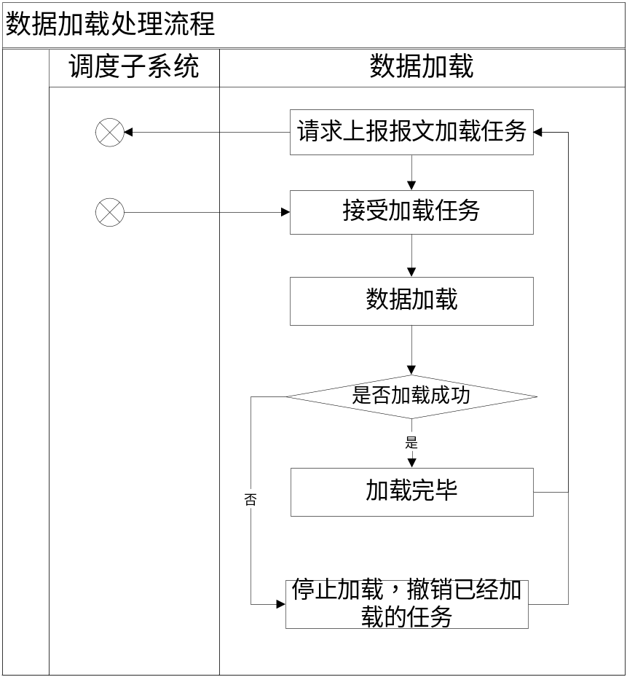
图4-5-2 数据加载流程图
基本描述：将通过调度子系统获得的报文加载入库。
输入：质量检查成功报文、出错记录报文
输出：
流程说明：
- 向调度子系统请求上报报文数据加载任务。
- 接收调度子系统返回的加载任务。如果没有加载任务，加载处于等待状态，定时向调度子系统请求加载任务。
- 系统读取质量检查成功报文，若同一上报报文也存在出错记录报文，则系统同时对出错记录报文进行处理。
- 若读取成功，将报文处理状态改为“数据加载状态(正在进行)”。
5、系统将读取的质量检查成功报文中的记录加载入库，记录每条记录的报文内 部编号。系统对于保险公司报送的报文进行自动接收，并进行实时加载处理，按照报文上报日期的先后顺序加载报文。对于同一上报日期的多个报文，先加载删除报文、再加载标识变更报文、最后加载正常报文，
如果存在出错记录报文，则系统将报文加载入库，并且记录信息包括：报文文件编号、记录偏移量、错误原因。
- 报文所有记录处理完以后，系统自动修改报文登记信息中的报文处理状态。
- 在加载过程中，由于不可预见原因（如磁盘空间不够等）造成加载不能继续执行时，系统中止加载当前处理报文，撤销已经加载的数据，系统修改报文处理状态为“加载异常”。
- 系统提供界面使用户能够将加载服务停止/启动，若为启动，则启动加载服务；若为停止，处理完当前报文后停止加载服务。

删除报文质量检查
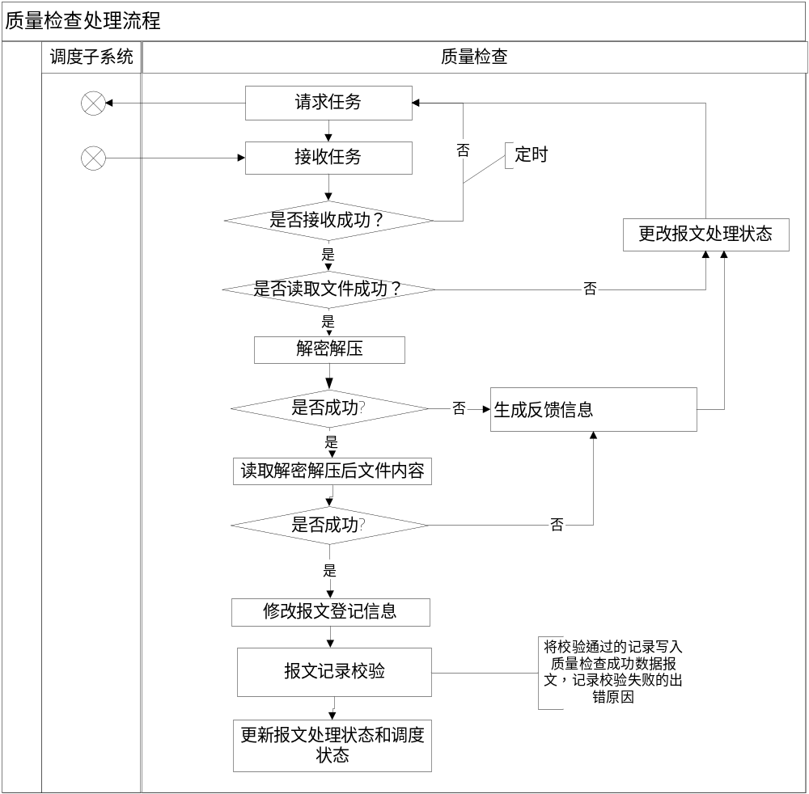图4-5-3 删除报文质量检查流程图
基本描述： 系统将通过调度子系统获得的个人保险信息删除报文进行解密、解压后，进行报文格式校验，将合格数据按照《个人保险信息接口规范》的“个人保险信息删除报文”生成删除质量检查成功报文，将不合格数据生成出错记录报文。
输入：个人保险信息删除报文
输出：报文级错误信息、删除质量检查成功报文、出错记录报文
流程说明：
  - 向调度子系统请求删除报文质量检查任务。
  - 接收调度子系统返回的任务。如果没有任务，系统处于等待状态，定时向调度子系统请求任务。
  - 系统读取保险信息删除报文，报文处理状态为“加载报文已接收等待处理”。如果读取失败，修改报文处理状态为“解密解压前读取失败”，系统自动生成报文级错误信息，并跳至10。
报文级错误信息：报文文件编号、记录生成时间、错误原因。
  - 系统对报文解密解压。如果解密解压失败，修改报文处理状态为“解密、解压失败”，系统自动生成报文级错误信息（参见3进行处理），错误原因为“解密、解压失败”，并跳至10。
  - 系统读取保险信息删除报文，若读取失败，则修改报文处理状态为“解密解压后读取失败”， 系统自动生成报文级错误信息（参见3进行处理），错误原因为“解密、解压后读取失败”，并跳至10。
  - 系统根据《个人保险信息接口规范》的“个人保险删除报文”校验规则中相关校验规则对删除报文进行报文级校验，如果校验未通过，则修改报文处理状态为“报文级检查失败”，系统自动生成报文级错误信息（参见3进行处理）错误原因为未通过校验原因，并跳至10。
  - 如果报文头校验通过，系统按报文内容修改报文登记信息中的报文存放位置、文件大小、数据格式版本号。
  - 系统根据《个人保险信息接口规范》的“报文级信息删除报文”校验规则中报文体格式校验规则部分对报文体记录进行校验，未通过校验的记录写入出错记录信息临时表，出错记录内容包括：报文文件编号、记录偏移量、错误原因（位置号＋出错代码）等，通过校验的记录写入删除质量检查成功报文。
  - 报文中所有记录检查完毕后，系统在报文登记信息中记录报文记录总数、通过校验记录数，同时修改报文的调度状态为“等待调度” ，处理状态为“质量检查状态(已完毕，等待加载)”。
  - 如果报文处理状态被置为“解密解压前读取失败”、“解密解压失败”、“解密解压后读取失败”、“报文级检查失败”时，系统中止处理个人保险信息删除报文。

报文数据删除
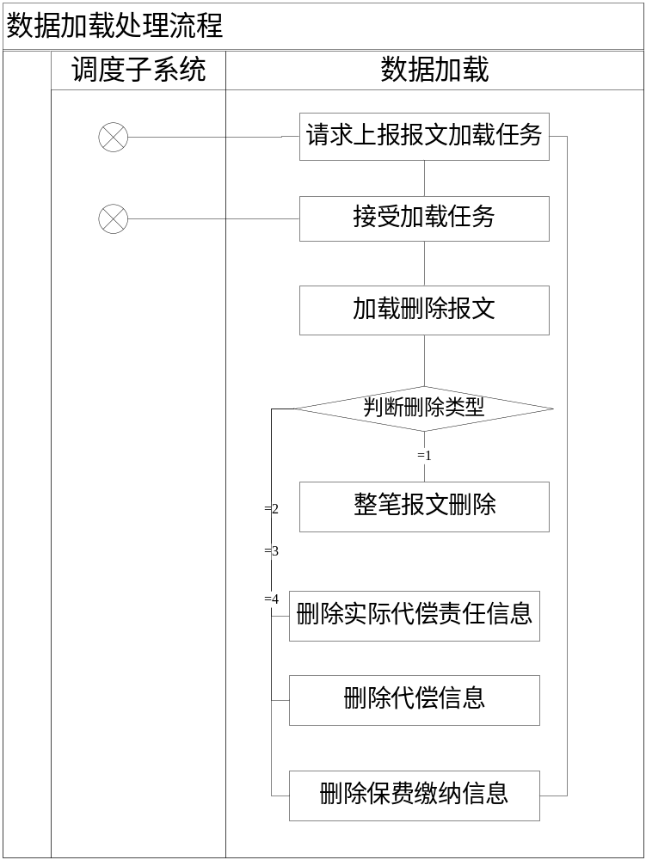
图4-5-4 删除报文数据加载流程图
基本描述：用户可以通过删除报文，按照各信息段的主键对已经加载入库的数据进行删除。
输入：质量检查成功的删除报文、出错记录报文
输出：
流程说明：
- 向调度子系统请求删除报文的加载任务。
- 接收调度子系统返回的任务。如果没有任务，系统处于等待状态，定时向调度子系统请求任务。
- 系统读取保险信息删除报文，报文处理状态为“数据加载状态(正在进行)”。
- 系统将首先查找该保险公司的总部代码，然后，使用“保险公司（总部）机构代码+保单编号”在库中检索该笔业务的ID；如果找不到则不处理；再根据删除请求记录中的“删除类型”进行相应处理：
a.删除类型为‘1’，进行整笔报文删除；
b.删除类型为‘2’，删除实际代偿责任信息
c.删除类型为‘3’，删除代偿信息
d.删除类型为‘4’，删除保费缴纳信息
- 若同一删除报文存在出错记录报文，则系统将报文加载入库，记录信息包括：报文文件编号、记录偏移量、错误原因。
- 系统在报文登记信息中修改报文处理状态为“加载完毕”。
- 在删除过程中，由于不可预见原因（如磁盘空间不够等）造成加载不能继续执行时，系统中止删除当前处理报文，撤销已经删除的数据，系统修改报文处理状态为“加载异常”。
- 系统提供界面使用户能够将数据加载服务停止/启动，若为启动，则启动加载服务；若为停止，处理完当前报文后停止加载服务。

变更报文质量检查
图4-5-5 变更报文质量检查流程图
基本描述： 系统将通过调度子系统获得的个人保险信息变更报文进行解密、解压后，进行报文格式校验，将合格数据按照《个人保险信息接口规范》的“个人保险信息变更报文”生成变更质量检查成功报文，将不合格数据生成出错记录报文。
输入：个人保险信息变更报文
输出：报文级错误信息、变更质量检查成功报文、出错记录报文
流程说明：
  - 向调度子系统请求变更报文质量检查任务。
  - 接收调度子系统返回的任务。如果没有任务，系统处于等待状态，定时向调度子系统请求任务。
  - 系统读取保险信息变更报文，报文处理状态为“加载报文已接收等待处理”。如果读取失败，修改报文处理状态为“解密解压前读取失败”，系统自动生成报文级错误信息，并跳至10。
报文级错误信息：报文文件编号、记录生成时间、错误原因。
  - 系统对报文解密解压。如果解密解压失败，修改报文处理状态为“解密、解压失败”，系统自动生成报文级错误信息（参见3进行处理），错误原因为“解密、解压失败”，并跳至10。
  - 系统读取保险信息变更报文，若读取失败，则修改报文处理状态为“解密解压后读取失败”， 系统自动生成报文级错误信息（参见3进行处理），错误原因为“解密、解压后读取失败”，并跳至10。
  - 系统根据《个人保险信息接口规范》的“个人保险变更报文”校验规则中相关校验规则对变更报文进行报文级校验，如果校验未通过，则修改报文处理状态为“报文级检查失败”，系统自动生成报文级错误信息（参见3进行处理）错误原因为未通过校验原因，并跳至10。
  - 如果报文头校验通过，系统按报文内容修改报文登记信息中的报文存放位置、文件大小、数据格式版本号。
  - 系统根据《个人保险信息接口规范》的“报文级信息变更报文”校验规则中报文体格式校验规则部分对报文体记录进行校验，未通过校验的记录写入出错记录信息临时表，出错记录内容包括：报文文件编号、记录偏移量、错误原因（位置号＋出错代码）等，通过校验的记录写入变更质量检查成功报文。
  - 报文中所有记录检查完毕后，系统在报文登记信息中记录报文记录总数、通过校验记录数，同时修改报文的调度状态为“等待调度” ，处理状态为“质量检查状态(已完毕，等待加载)”。
  - 如果报文处理状态被置为“解密解压前读取失败”、“解密解压失败”、“解密解压后读取失败”、“报文级检查失败”时，系统中止处理个人保险信息变更报文。

数据变更
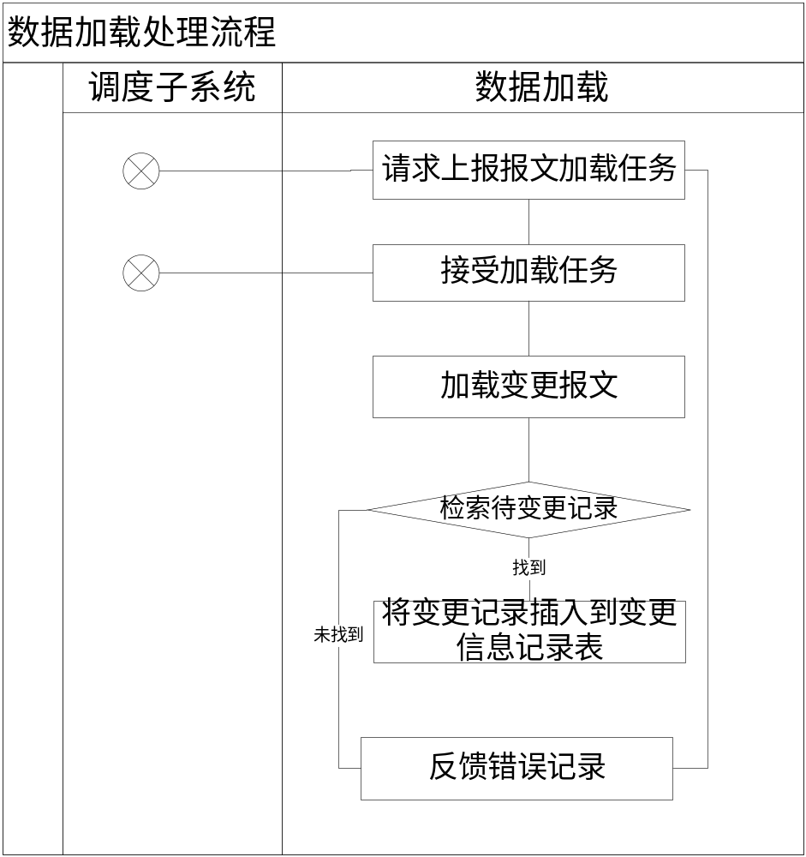
图4-5-6 变更报文数据加载流程图
基本描述：用户可以通过变更报文，按照各信息段的主键对已经加载入库的数据进行变更处理。
输入：质量检查成功的变更报文、出错记录报文
输出：
流程说明：
- 向调度子系统请求变更报文的加载任务。
- 接收调度子系统返回的任务。如果没有任务，系统处于等待状态，定时向调度子系统请求任务。
- 系统读取保险信息变更报文，报文处理状态为“数据加载状态(正在进行)”。
- 系统将首先查找该保险公司的总部代码，然后，使用“保险公司（总部）机构代码+原保单编号”在库中检索该笔业务的ID；如果找不到则反馈错误；如果找到， 在库中记录该ID与“保险公司（总部机构代码）+变更后的保单编号”之间的对应关系 。
- 若同一变更报文存在出错记录报文，则系统将报文加载入库，记录信息包括：报文文件编号、记录偏移量、错误原因。
- 系统在报文登记信息中修改报文处理状态为“加载完毕”。
- 在加载过程中，由于不可预见原因（如磁盘空间不够等）造成加载不能继续执行时，系统中止加载当前处理报文，撤销已经变更的数据，系统修改报文处理状态为“加载异常”。
- 系统提供界面使用户能够将数据加载服务停止/启动，若为启动，则启动加载服务；若为停止，处理完当前报文后停止加载服务。

产品加工
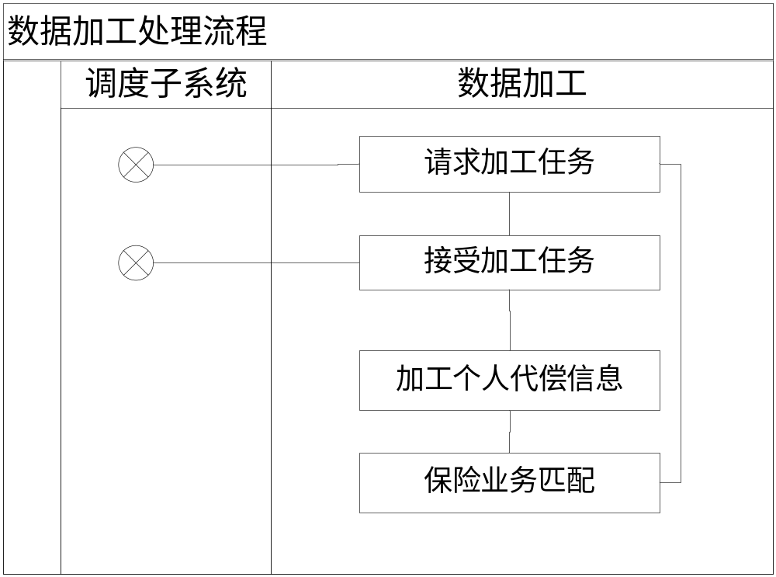
图4-5-7 数据加工流程图
基本描述：产品加工用例将加载入库后的个人保险数据生成对外服务需要的个人保险信息（个人信用报告保险信息段），用户可以选择产品加工操作的执行时间和方式。
输入：个人保险数据信息
输出：对外服务需要的个人保险信息
流程说明：
- 用户选择产品加工操作。
- 系统根据加载后的个人保险信息生成个人信用报告需要的保证人代偿信息。

数据迁移
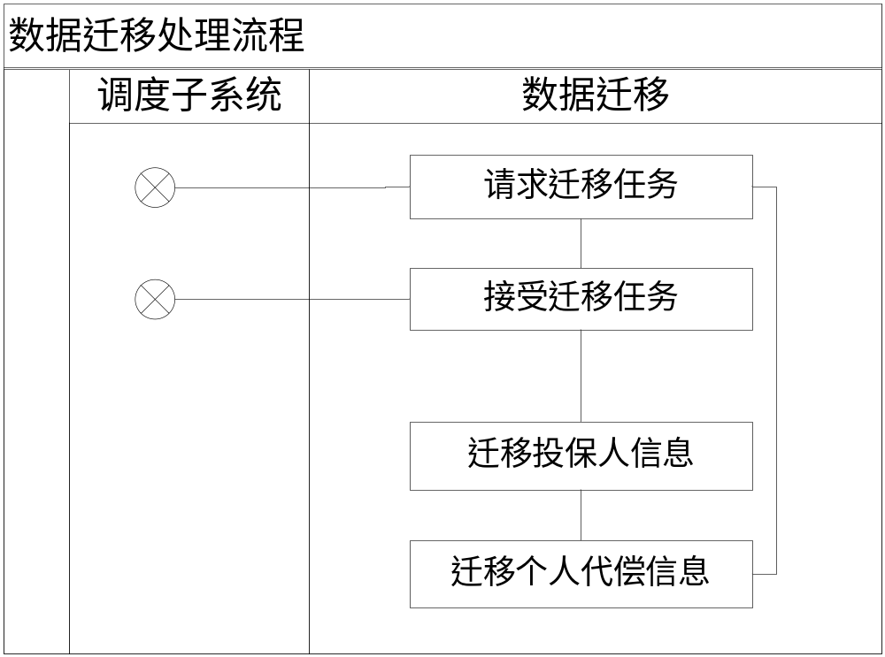
图4-5-8 数据迁移流程图
基本描述：数据迁移用例负责将经过产品加工后的个人保险信息迁移到个人征信系统的基础库中，以便个人征信数据迁移对外提供信用信息查询服务。
输入：
输出：
流程说明：
- 用户选择数据迁移操作。
- 系统将经过产品加工后的数据进行迁移，迁移到个人基础库，再经过个人征信ETL，将个人保险信息迁移到个人查询库，形成可对外提供信息服务的个人信用产品信息。

信息查询子系统
信息查询子系统是征信系统为商业银行、人民银行、征信机构提供服务的子系统，主要对外提供多项查询服务。用户可通过该子系统获得单个的包括个人保险信息在内的个人信用信息。
信息查询子系统主要包括单笔信用报告查询、批量信用信息查询、报送情况查询。其中单笔信用报告查询、批量信用信息查询与个人信用信息基础数据库系统中相同，修改报送情况查询，增加保险类报文的报送情况，在具体用例描述中不再列出。

调度子系统
调度子系统主要负责质量检查、数据加载、反馈任务的分发。由服务器向调度子系统请求任务，调度子系统根据调度算法，自动分发任务。复用企业的调度系统即可，不用重新开发。

图4-6-1 调度子系统用例图

反馈管理子系统
反馈子系统是征信中心向数据报送机构提供反馈信息的平台,反馈信息子系统包括生成反馈信息、反馈报文下载两个用例。

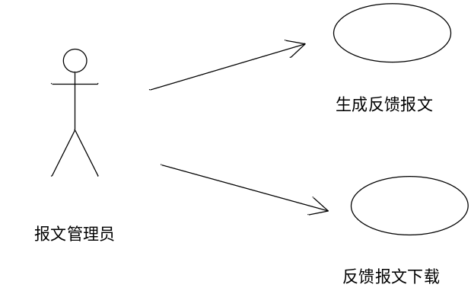
图4-8-1 反馈子系统用例图

生成反馈文件
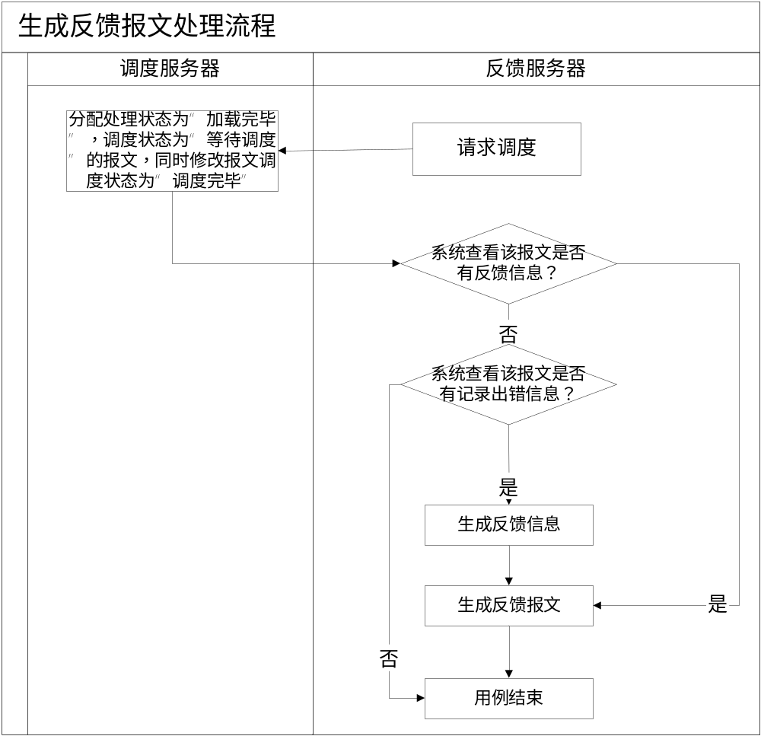
图4-8-3 生成反馈信息处理流程图
基本描述：系统对上报报文、删除报文、变更报文处理过程中的出错信息生成反馈文件和反馈信息。
输入：
输出：
流程说明：
- 系统从调度服务器获取反馈任务。
- 系统检查待反馈处理的报文是否存在报文级错误信息。如果存在，系统根据该报文的报文级错误信息生成反馈报文，并生成反馈信息：反馈报文编号、报文文件编号、反馈报文名称、反馈报文类型、反馈报文位置，其中反馈报文类型为保险信息错误反馈报文、保险信息删除反馈报文。反馈报文格式分别参见《个人保险信息接口规范》的“保险信息错误反馈报文”、“保险信息删除反馈报文”部分。用例结束。
- 系统检查待反馈处理的报文是否存在出错记录，如果存在，系统根据该报文及报文的出错记录生成反馈报文，并生成反馈信息，反馈报文格式、反馈信息数据项同2。

反馈文件下载
基本描述：系统对生成反馈文件进行文件下载。
输入：
输出：
流程说明：
- 用户登录个人征信系统，进入数据报送，选择反馈报文下载，进入如下界面：
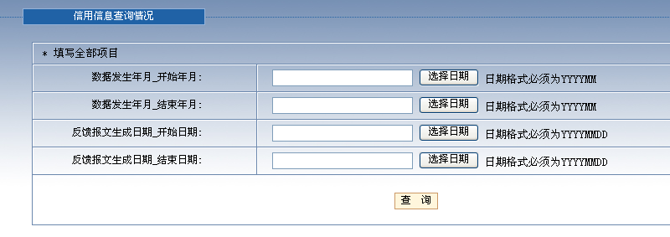
- 用户选择查询条件，输入查询日期，系统显示反馈报文下载列表：
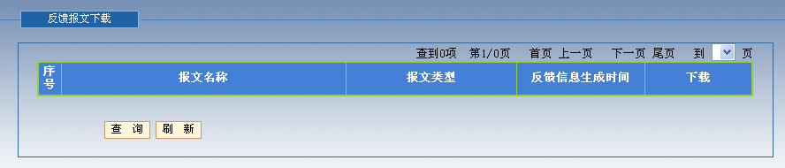
- 系统将用户选择的文件下载到用户指定的客户端目录。若下载时，系统无法在服务器上找到对应的文件，提示用户“文件不存在或被移除，下载失败！”。

安全子系统
保险公司机构代码解析规则：
第1位：对于非银行机构统一为“E”；
第2-4位：各地统一使用代码399；
第5-6位：非银行信息类别。保险公司用“22”；
第7－12位：行政区划代码；填写该报送机构所属地区的行政区划代码，具体参见GB/T2260-2002《中华人民共和国行政区划代码》；
第13－14位：辨别序号，对于一个省市存在有多个保险公司，应保证其辨别序号不同。。
保险机构的机构类型为“保险公司”，机构小类为“保险公司”，机构所在地区根据机构代码的第7-12位解析。
安全子系统的用例包括机构基本信息维护、机构信息查询、征信机构内部机构信息维护、征信机构内部用户信息维护、征信机构外部用户信息维护、用户身份认证及权限控制、内部/外部权限组维护、内部/外部权限维护用例，用例描述与个人信用信息基础数据库系统中相同，在此不再列出。
安全子系统与个人征信系统的其他子系统间存在交互，任何用户需要访问其他子系统，必须经过安全子系统的认证和授权。
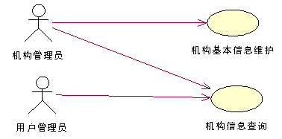
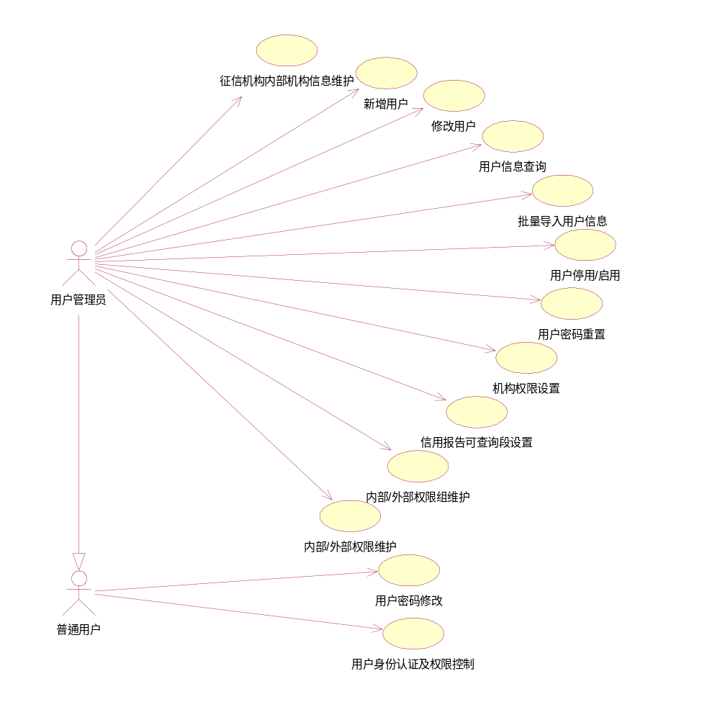
图4-8-1安全子系统用例图

系统管理子系统
对于个人保险报文，新增保险报文管理模块。

保险报文管理
保险报文管理包含报文登记信息查询、修改调度状态两个子用例，以下分别描述。
- 报文登记信息查询
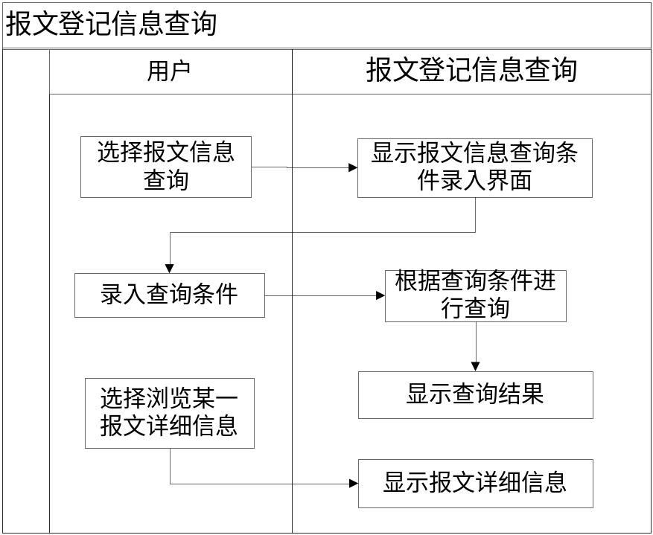
图4-4-8 报文登记信息查询流程图
基本描述：用户对系统中存在的报文登记信息进行查询。
输入：查询条件
输出：查询结果
流程说明：
- 用户选择保险报文管理。
- 系统显示保险报文管理查询条件录入界面。
- 用户录入查询条件，查询条件数据项包括：报文名称、报送方式、报送机构代码、报文类别、报文处理状态、报文生成日期（按区段）、数据报送日期（按区段）、报文内部编号、调度状态,其中报文处理状态包括：报文已接受等待处理、解密解压前读取失败、解密、解压失败、 解密解压后读取失败、报文头解析错误、版本信息错误、 报文头检查错误、质量检查状态(正在进行)、质量检查状态(已完毕，等待加载)、质量检查停止等待重新调度、质量检查异常停止、数据加载状态(正在进行)、数据加载状态(已加载完毕)、加载停止等待重新调度、加载异常、报文反馈文件已生成、报文反馈文件生成失败、报文已撤销。报文类别包括：所有、正常数据、删除数据。调度状态包括：所有、等待调度、已调度、不调度。
- 系统根据查询条件进行检索，查询结果以列表形式按报文内部编号降序排列显示，列表列标题包括报文编号、报文名称、报送机构代码、原始报文存放位置、报文处理状态、调度状态。
- 用户选择查看列表中的某一报文信息，系统显示报文信息浏览界面，用户可浏览该报文登记信息的详细信息。报文登记信息包括：报文内部编号、介质内部编号、报文名称、报送方式、报文类别、报文处理优先级、报文处理状态、文件大小、记录总数、通过格式校验记录数、通过逻辑校验记录数、报文生成日期、数据发生年月、数据报送日期、报送机构代码、报文处理序列号、调度状态、数据格式版本号、报文存放位置、原始报文存放位置、原始报文大小、联系电话。

- 修改调度状态
基本描述：用户可通过本用例改变调度状态，从而使报文停止调度或重新调度。
输入：调度状态
输出：调度状态
流程说明：
- 用户选择修改某一报文登记信息并选择修改调度状态操作。
- 系统检查此报文登记信息的调度状态是否可以修改，校验规则为：
  - 调度状态为“等待调度”
  - 调度状态为“不调度”
  - 调度状态为“已调度”并且报文处理状态不为“数据加载状态(已加载完毕)”
若不符合以上条件，系统不允许修改调度状态；否则系统允许修改调度状态，当调度状态为“等待调度”时，调度状态可以修改为“不调度”；当调度状态为“不调度”时，调度状态可以修改为“等待调度”；当调度状态为“已调度”并且报文处理状态不为“数据加载状态(已加载完毕)”时，调度状态可以修改为“等待调度”。

异议处理子系统
异议管理子系统是征信机构、人民银行分支行、商业银行用户用于对异议的登记、确认、外部协查、内部核查、回复、添加标注等一系列操作进行统一管理的子系统。
征信机构用户负责受理异议申请、异议内部核查、外部协查处理、进行异议回复、异议回复函分发、添加异议标注、添加个人声明等操作；人民银行分支行用户(包括省会中支、城市中支)负责受理异议申请、进行异议回复函分发操作；商业银行用户负责进行外部协查回复。
个人保险异议处理用个人征信系统异议处理即可。

统计分析子系统

数据报送情况
- 维度
序号 | 维度名称 | 层次 | 说明 | 取值说明
1 | 数据发生时间 | 1 | 月 | 取数据报告日期
2 | 上报机构类型 | 2 | 机构类型（保险机构）/上报机构（具有数据上报权限的机构）
3 | 上报机构所在地区 | 2 | 省 /市
4 | 数据类型 | 2 | （保险正常报文、变更报文、删除报文）
- 指标
序号 | 指标名称 | 时段/时点值 | 说明
1 | 报文数 | 时段值
2 | 记录数 | 时段值
3 | 错误记录数 | 时段值 | 报文总记录数-成功入库记录数
4 | 成功入库数 | 时段值
5 | 入库率 | 时段值 | 成功入库记录数/报文总记录数
- 统计要求
一次生成统计月的一个立方体文件。数据报送情况

非信贷数据账户数及自然人情况
- 维度
序号 | 维度名称 | 层次 | 说明 | 取值说明
1 | 时间 | 1 | 月 | 输入值为月
2 | 数据发生机构所在地 | 2 | 省 /市（个人保险按机构所属地区）
3 | 账户类型 | 1 | 个人信用保证保险
- 指标
序号 | 指标名称 | 时段/时点值 | 说明
1 | 人数 | 时点值 | 对当前数据库中的人数进行统计。
2 | 账户数 | 时点值 | 对当前数据库中的账户数进行统计。
- 统计要求
一次生成统计月的一个立方体文件。

保险公司个人征信系统查询量统计
- 维度
序号 | 维度名称 | 层次 | 说明 | 取值说明
1 | 查询日期 | 5 | 年 / 半年 / 季 / 月 / 日
2 | 查询周期 | 2 | 周 / 日
3 | 查询机构 | 3 | （保险机构）
4 | 查询原因 | 1 | 本人查询、异议查询、司法调查、其他
5 | 查询结果 | 1 | 查到、未查到
- 指标
序号 | 指标名称 | 时段/时点值 | 说明
1 | 单笔信用报告查询次数 | 时段值 | 对统计日的查询次数进行统计。
2 | 累计单笔信用报告查询次数 | 时点值 | 对统计日前（含统计日）数据库中的所有查询次数进行统计。
3 | 单笔信用报告查到次数 | 时段值 | 对统计日的查到次数进行统计。
4 | 累计单笔信用报告查到次数 | 时点值 | 对统计日前（含统计日）数据库中的所有查到次数进行统计。
5 | 查得率 | 时段值 | 单笔信用报告查到次数/单笔信用报告查询次数
6 | 当前查得率 | 时点值 | 累计单笔信用报告查到次数/累计单笔信用报告查询次数
- 统计要求
一次生成统计月的一个立方体文件，文件中含每日的统计值。

